CỘNG HÒA XÃ HỘI CHỦ NGHĨA VIỆT NAM
Độc lập – Tự do – Hạnh phúc

BÁO CÁO TIẾN ĐỘ THỰC TẬP ĐỒ ÁN – TUẦN 5

1. Thông tin sinh viên
- Họ và tên: Phan Thành Đạt
- Mã số sinh viên: 170123164
- Mã lớp: DX23TT9
- Tên đề tài: Xây dựng Website tư vấn và theo dõi sức khỏe
- Giảng viên hướng dẫn: ThS. Nguyễn Hoàng Duy Thiện
2. CHI TIẾT CÁC HẠNG MỤC ĐÃ HOÀN THÀNH
2.1. Đăng Ký – Đăng nhập – Số liệu cá nhân – Kết quả tư vấn và theo dõi sức khỏe

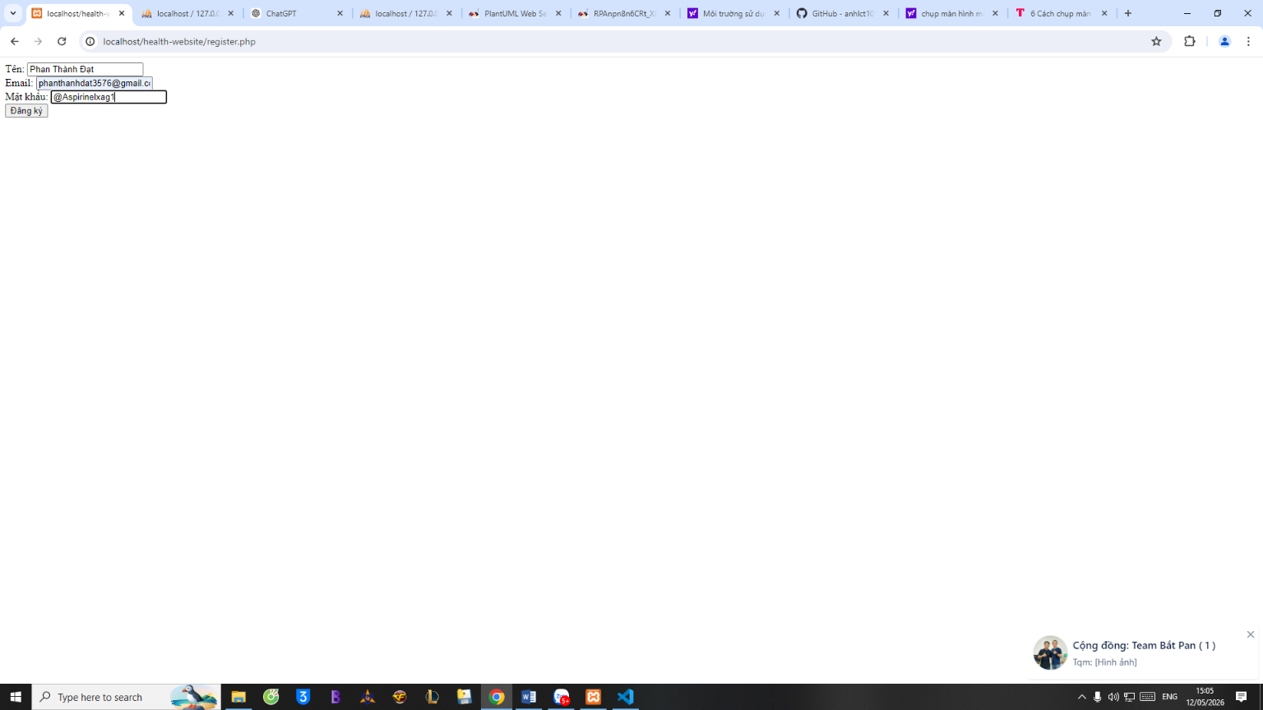
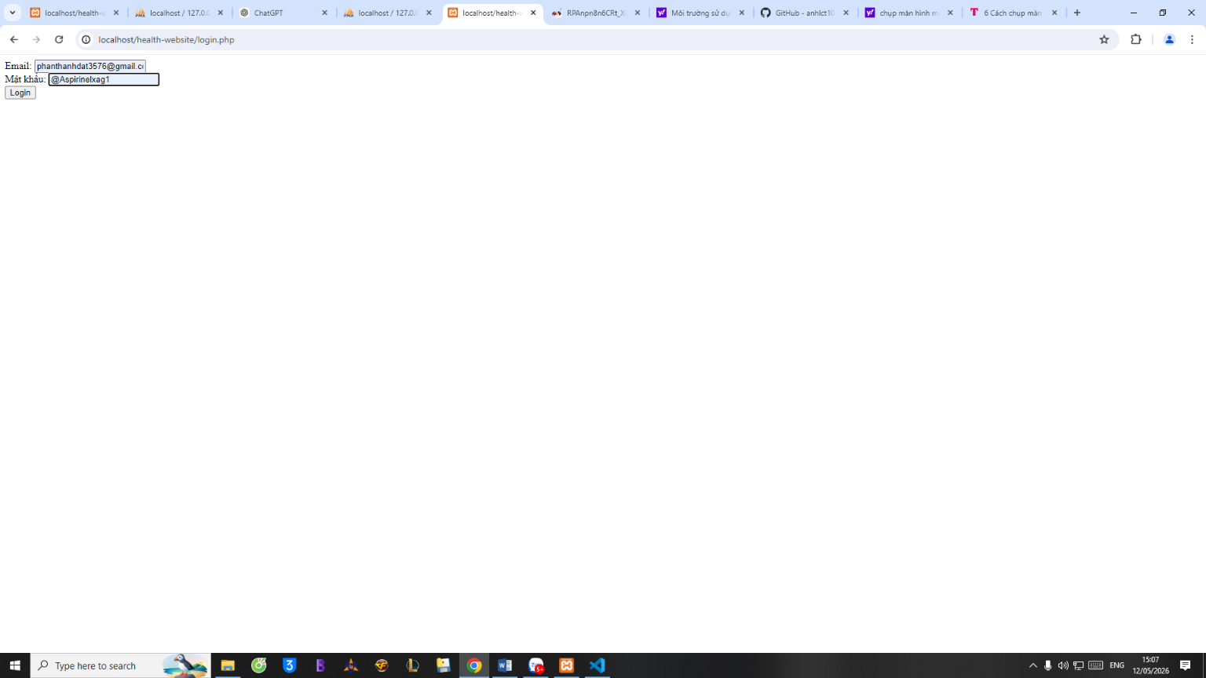
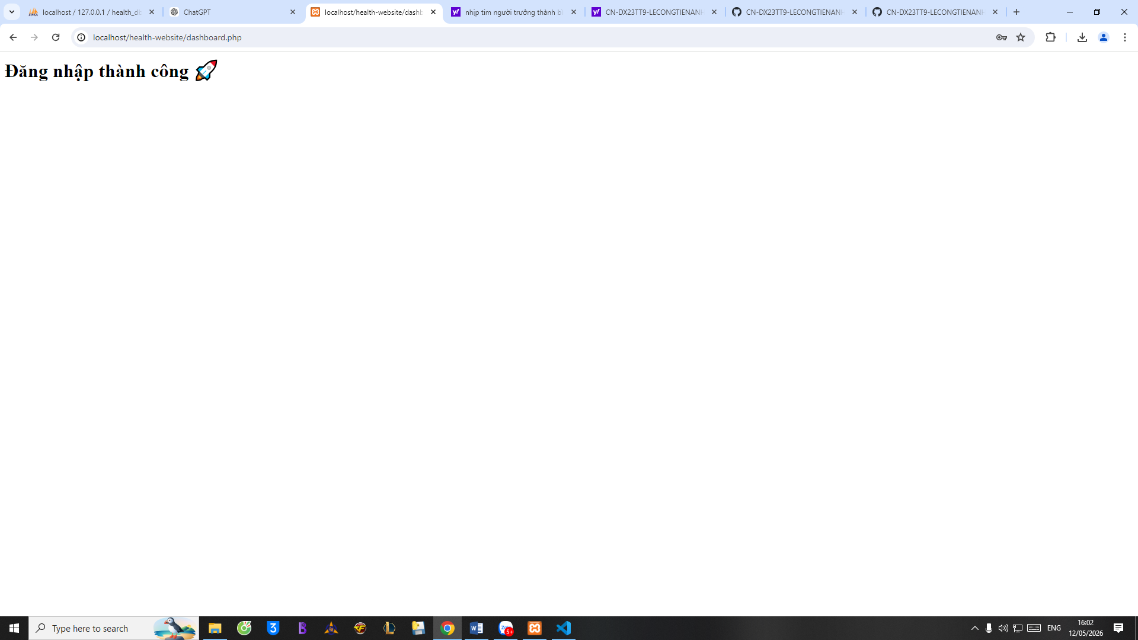

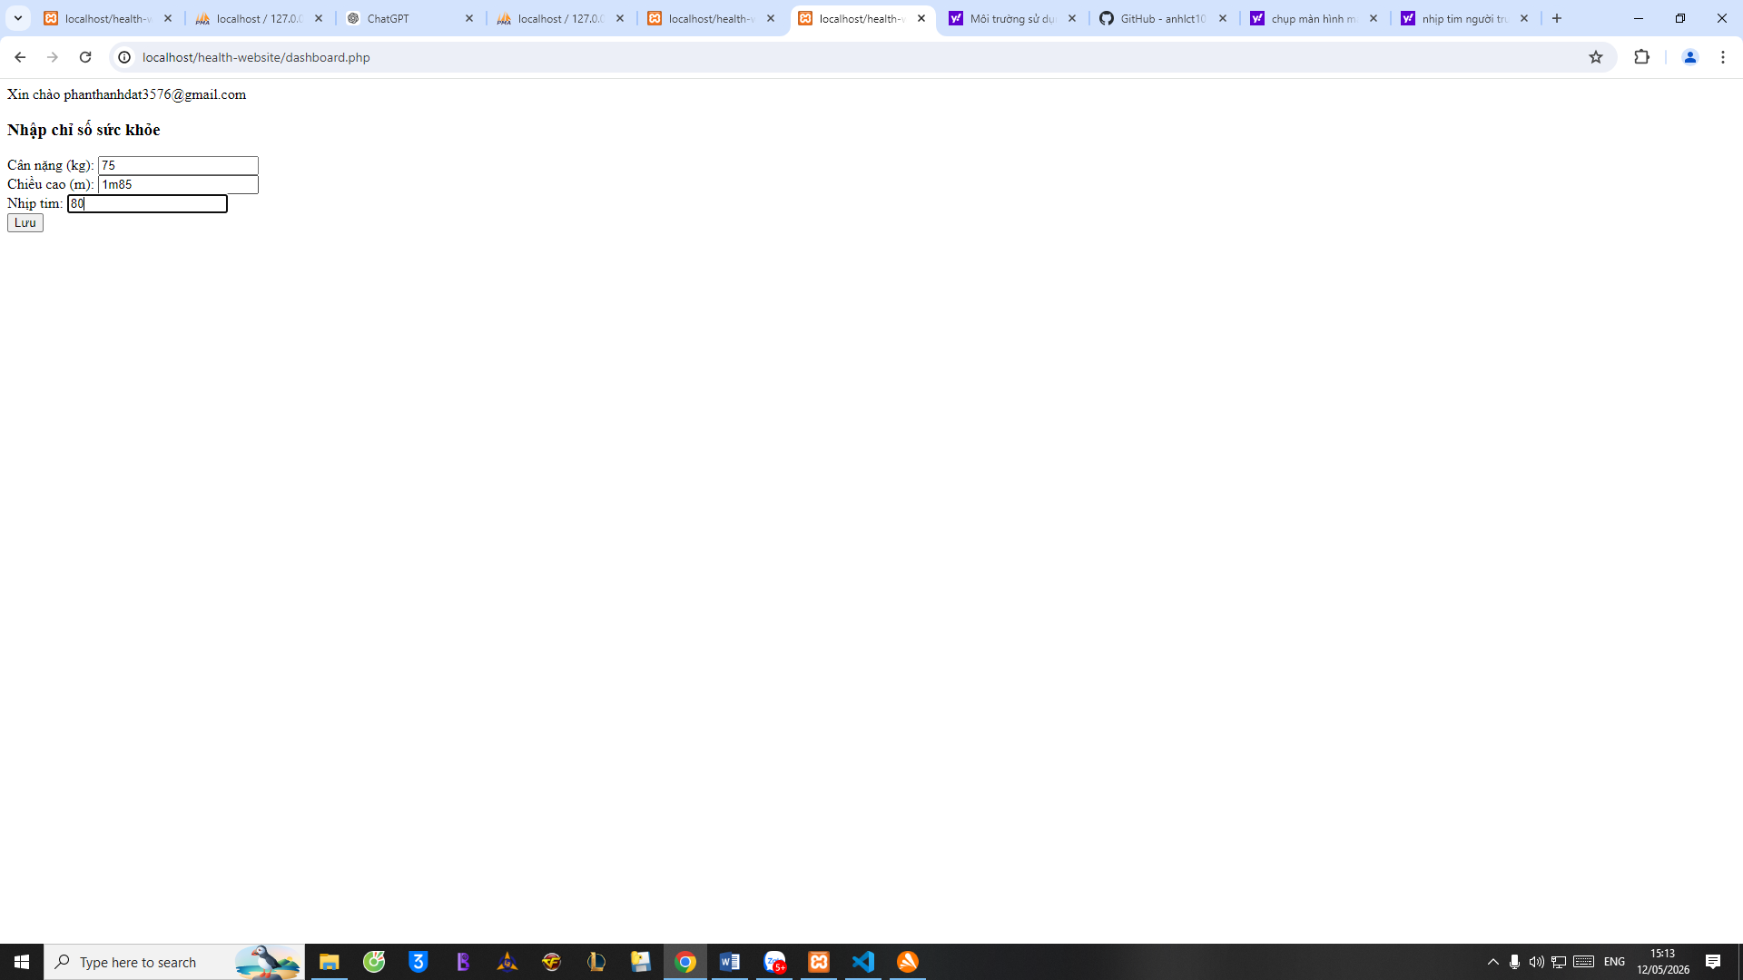

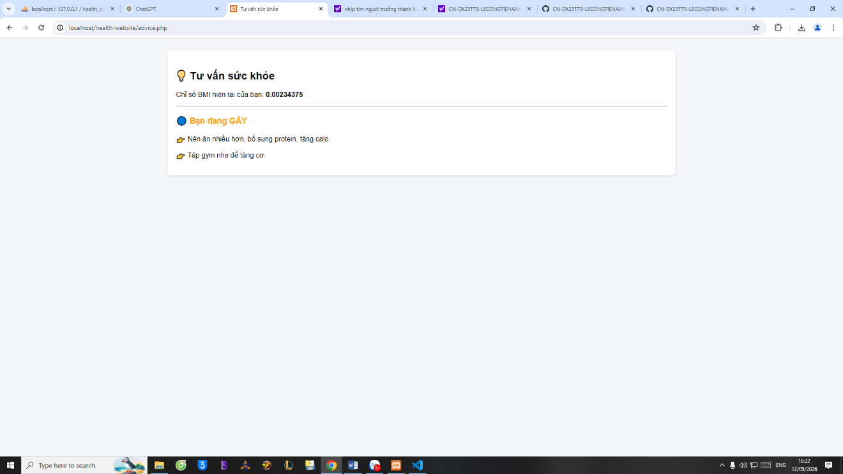

3. KẾ HOẠCH CÔNG VIỆC TUẦN 6 (Từ 17/05 – 23/05/2026)
- Thực hiện kiểm thử toàn diện (Functional Testing) trên thiết bị di động (Responsive Design).
- Tiến hành soạn thảo báo cáo nội dung Chương 1, 2 và 3 theo đúng quy định về hình thức

